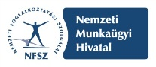
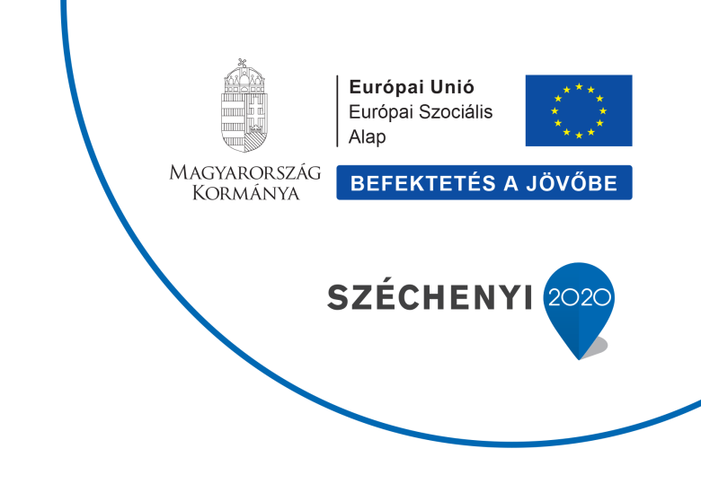
TÁMOP 2.2.1-12/1-2012-0001
Szakértők felkészítése
Időpontok:
2014. december 2., 2014. december 9.

Helyszín: Expo Congress Hotel
1101 Budapest, Expo tér 2.

Tervezett program
Magyar Képesítési Keretrendszer a szakképzésben

9⁰⁰ – 9³⁰ Regisztráció (kávé)

9³⁰ – 9⁴⁰ Nyitóbeszéd – köszöntő (Palotás József főigazgató-helyettes)
9⁴⁰ – 9⁵⁰ A projekt bemutatása (TÁMOP 2.2.1-12/1-2012-0001 képviselője)
9⁵⁰ – 10³⁰ A tanulási eredmények szerepe a képesítések nemzetközi elismerésében (Szebeni Kinga/ TÁMOP 2.2.1-12/1-2012-0001 5. alprojektjének képviselője)

10³⁰ - 10⁵⁰ Kávészünet

10⁵⁰ - 11⁴⁵ MKKR a szakképzésben - módszertan, eredmények bemutatása (TÁMOP 2.2.1-12/1-2012-0001 5. alprojektjének képviselője)
11⁴⁵ - 12⁰⁰ Kérdések, válaszok

12⁰⁰ - 13⁰⁰ Ebéd

13⁰⁰ - 14³⁰ Műhelymunka 3 csoportban:

- Mit érdemes tudniuk a munkáltatóknak és társadalmi partnereknek a tanulási eredményekről?
- Tanulási eredmények megfogalmazása, szintezése. A szakképesítések MKKR-be történő besorolása (TÁMOP 2.2.1-12/1-2012-0001 5. alprojektjének képviselője és Palencsárné Kasza Marianna)
- Tanulási eredmények megfogalmazása, szintezése. A szakképesítések MKKR-be történő besorolása a (Dr. Farkas Éva)

14³⁰ - 14⁵⁰ Kávészünet

14⁵⁰ - 15³⁰ Szekcióülések tapasztalatai, zárszó (TÁMOP 2.2.1-12/1-2012-0001 5. alprojektjének képviselői)

